Главная страница:

1)

2)
Убрать явные термины про цифровизацию и ИИ (старшее поколение относится с недоверием) — это вообще ко всему сайту (детально дальше)

3)

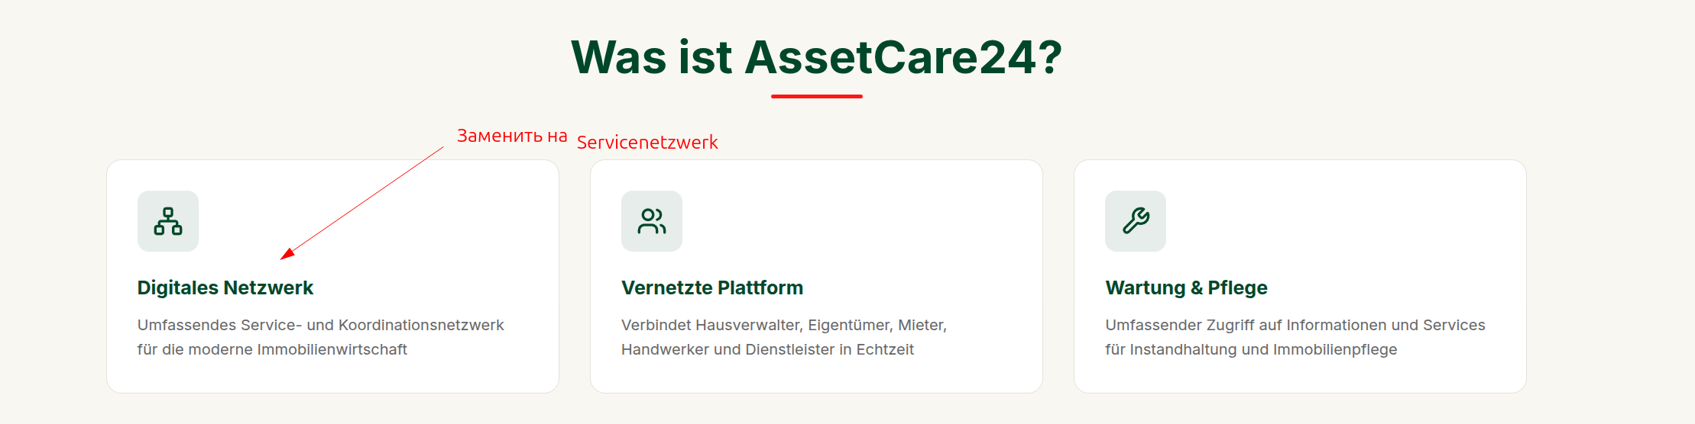

4)
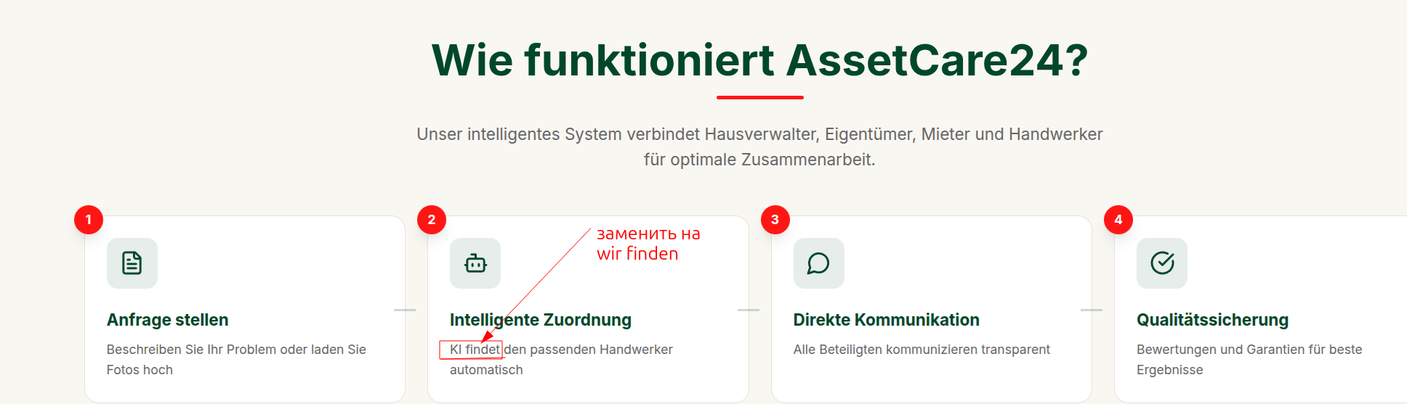

5)

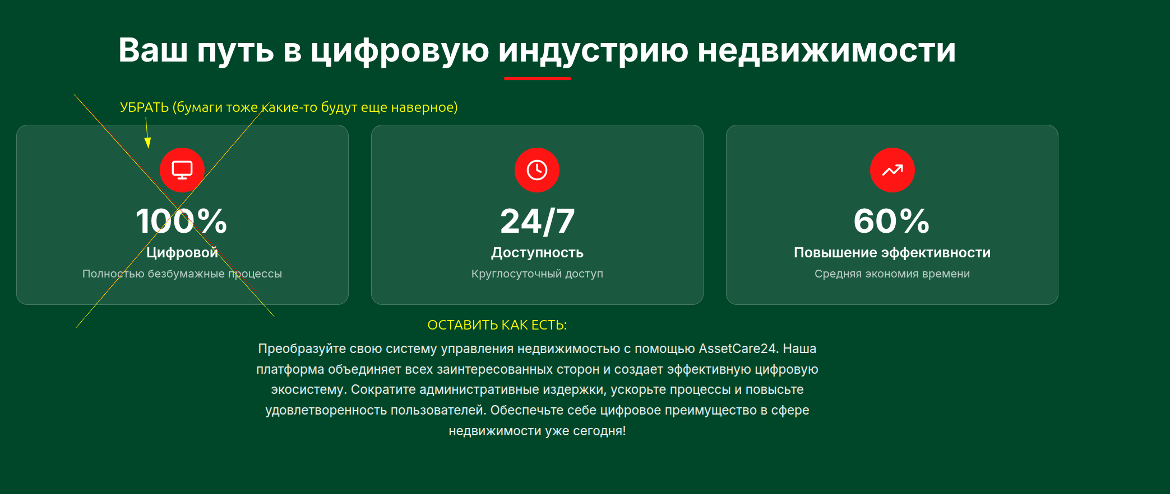

СТРАНИЦА УСЛУГИ (Leistungen):
6)

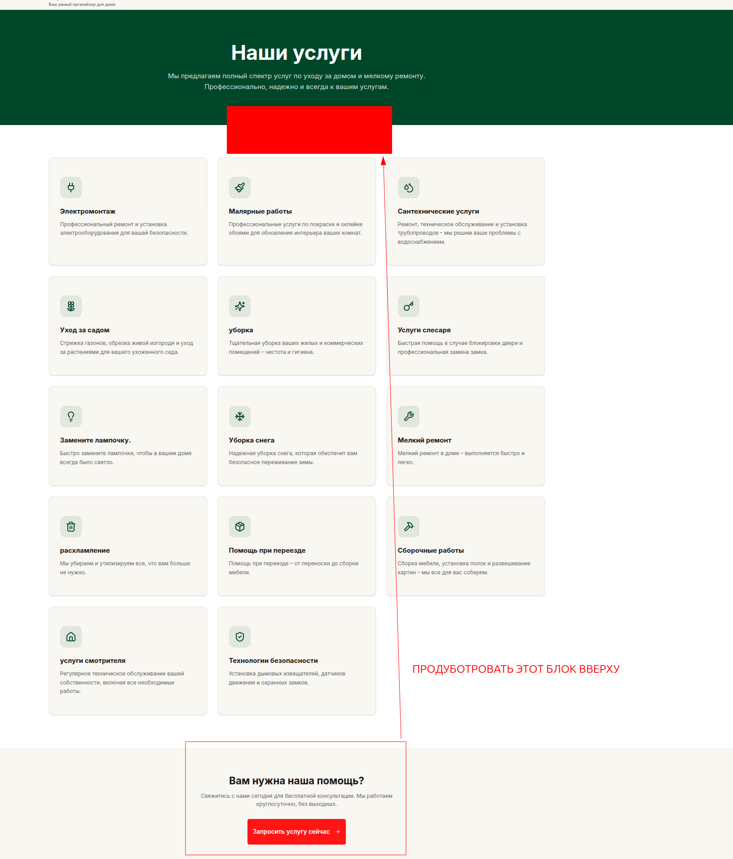

7) Страница Работы - Jobs

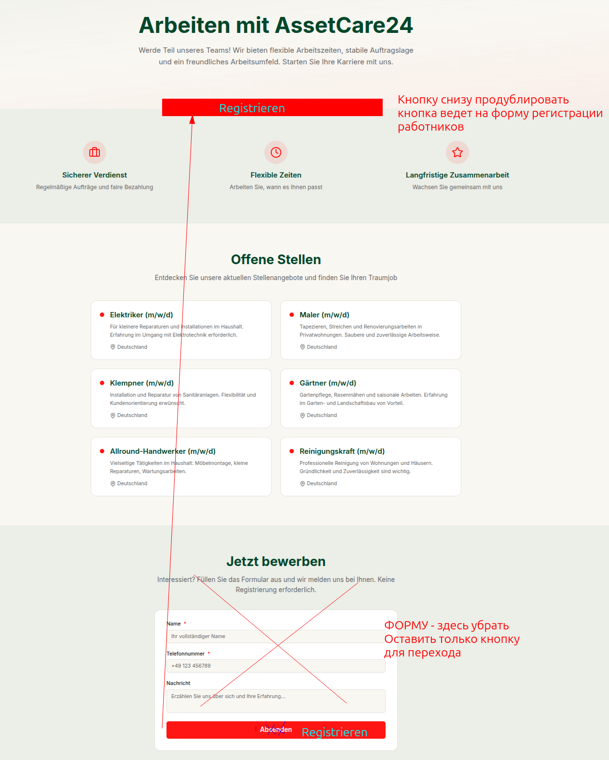

8)
Регистрация:
Для рабочих 2 варианта
Для клиентов — 3 варианта (аналогично тому как в service anfragen)

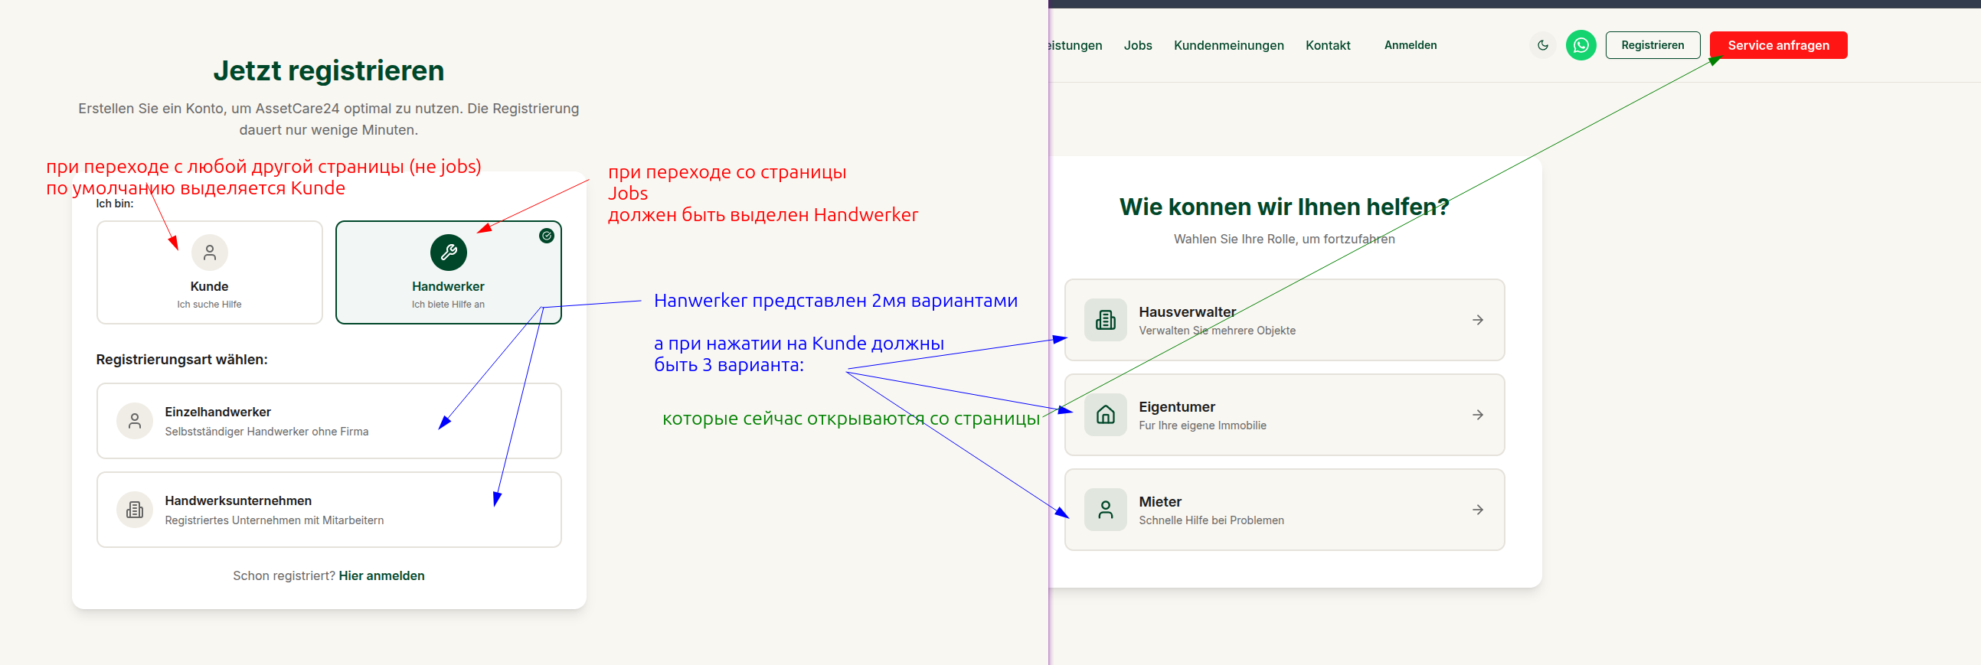

9) сама регистрация :

На немецком это так (про введите код подтвержения):

Geben Sie den Bestätigungscode ein, den wir Ihnen per WhatsApp/E-Mail gesendet haben, um Zugriff auf die Funktionen Ihres persönlichen Bereichs zu erhalten.

